GIÁO ÁN MÔN ÂM NHẠC Lớp 1
Thứ ba ngày 20 tháng 10 năm 2020
Cách ngôn: Có công mài sắt có ngày nên kim

Chủ đề 2: Việt Nam yêu thương

Tiết 7: Nghe nhạc bài hát: Quốc ca (t3)

Nhạc cụ: Trống con

I. Mục tiêu:
1. Phẩm chất:
- Cảm nhận được không khí trang nghiêm khi chào cờ và nghe bài hát Quốc ca.
- Giáo dục học sinh tình yêu quê hương đất nước, yêu con người Việt Nam. Biết nhớ ơn các anh hùng, liệt sĩ đã hy sinh vì tổ quốc.
2. Năng lực:
- Biết sơ lược về bài hát Quốc ca.
- Bước đầu cảm thụ và gõ đệm theo khi nghe bài hát Quốc ca.
- Gõ đệm theo nhịp được bài hát Tổ quốc ta bằng trống con.
II. Chuẩn bị:
1. Giáo viên:
- Đĩa CD/ file mp3 bài hát Quốc ca.
- Nhạc cụ Trống con.
2. Học sinh:
- SGK Âm nhạc 1.
- Vở bài tập âm nhạc 1.
- Thanh phách, song loan trống con hoặc nhạc cụ tự chế (nếu có).
III. Các hoạt động dạy học:
1.Ổn định tổ chức:
2. Kiểm tra bài cũ: Đan xen trong tiết học
3. Bài mới:
Hoạt động của GV | Hoạt động của HS
HĐ1: Nghe nhạc: Quốc ca  * Khởi động: Nghe giai điệu đoán tên bài hát.  - Đây là bài hát được sử dụng trong giờ chào cờ mỗi sáng thứ 2 hàng tuần.  - Yêu cầu hs nhận xét  Giới thiệu.  - Quốc ca nguyên là một bài hát Tiến quân ca do nhạc sĩ Văn Cao sáng tác và được chọn làm Quốc ca của nước Cộng hòa xã hội chủ nghĩa Việt Nam.  - Trong lễ chào cờ có hát hoặc mở nhạc bài hát Quốc ca, tất cả mọi người phải đứng thẳng, nghiêm trang hướng về Quốc kì.  - Nghe bài hát.  - Cảm nhận về giai điệu khi nghe bài hát?  - Tư thế đứng hát Quốc ca như thế nào?  - Yêu cầu HS nhận xét.  - Nhận xét – kết luận.  - Cho HS nghe một lần nữa và hướng dẫn HS thực hiện nghi thức nghiêm trang khi hát Quốc ca.  - Nhận xét và sửa sai.  - Cảm thụ và thể hiện  - Làm mẫu và hướng dẫn học sinh nghe nhạc kết hợp gõ đệm theo phách bài hát Quốc ca.  + Hướng dẫn và điều khiển để các nhóm luân phiên gõ đệm cho các câu.  - Cảm nhận khi tham dự lễ chào cờ đầu tuần?  - Yêu cầu HS nhận xét bạn.  - Liên hệ giáo dục.  - Giáo dục HS tình yêu quê hương đất nước, yêu con người Việt Nam. Biết nhớ ơn các anh hùng, liệt sĩ đã chiến đấu hy sinh vì độc lập, tự do của tổ quốc.  HĐ 2: Ôn tập nhạc cụ : Trống con  * Khởi động  - Hướng dẫn và yêu cầu HS gõ đệm trống con theo hình tiết tấu của bài Tổ quốc ta.  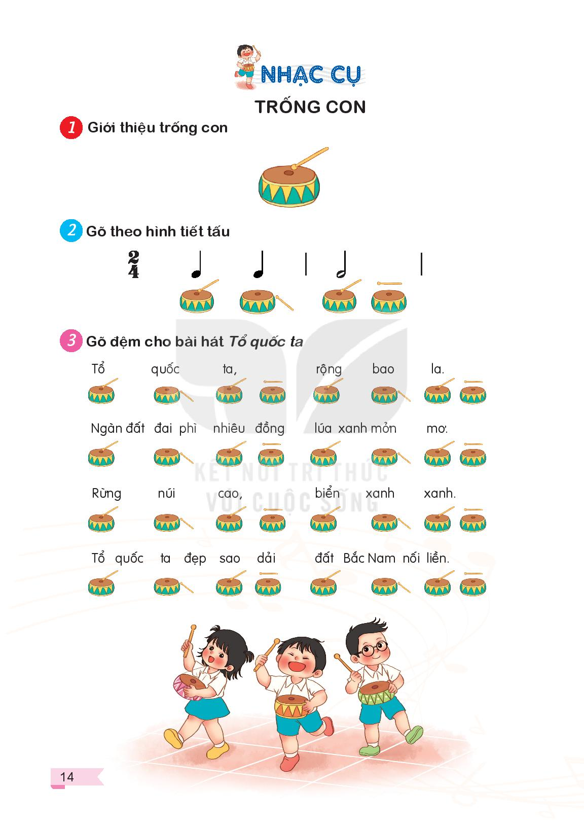  - GV cho HS thực hiện bằng nhiều hình thức khác như cá nhân/ nhóm/ tổ/ cả lớp.  - Nhận xét và sửa sai (nếu có).  Luyện tập gõ đệm theo nhịp bài hát Tổ quốc ta  - Cho HS hát và gõ đệm tập thể theo hình.  - Hướng dẫn HS gõ đệm trống con theo phách bài hát Tổ quốc ta.  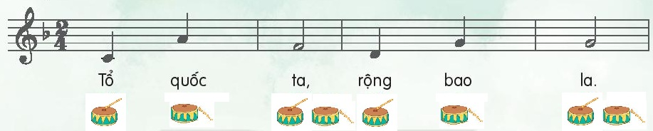  - Điều khiển các nhóm hát kết hợp gõ đệm với yêu cầu:  + Hát nhỏ câu 1,3.  + Hát to câu 2,4.  - Cho HS hát bằng nhiều hình thức cá nhân/ nhóm/ tổ/ cả lớp.  - Nhận xét – tuyên dương  - Củng cố | - Lắng nghe  - Trả lời.  - Lắng nghe  - Ghi nhớ  - Trả lời  - Trả lời theo hiểu biết.  - Nhận xét.  - Lắng nghe.  - Hát và thực hiện nghi thức.  - Lắng nghe và sửa sai (nếu có).  - Nghe và thực hiện.  - Thực hiện.  - Trả lời theo cảm nhận.  - Nhận xét.  - Ghi nhớ  - Thực hành  - Lắng nghe và thực hiện theo yêu cầu.  - Thực hiện theo yêu cầu.  - Lắng nghe và sửa sai (nếu có).  - Thực hiện.  - Thực hiện.  - Lắng nghe  - Hát lại bài

Trường TH Đoàn Nghiên Trần Thị Diễn Hồng

